**НЕДЕЛЯ ЕСТЕСТВЕННО-МАТЕМАТИЧЕСКОГО ЦИКЛА,**

**ПОСВЯЩЕНА 185 - ЛЕТИЮ СО ДНЯ РОЖДЕНИЯ**

**ДМИТРИЯ ИВАНОВИЧА МЕНДЕЛЕЕВА**

**И 150-ЛЕТИЮ ПЕРИОДИЧЕСКОГО ЗАКОНА.**

**ПРОХОДИТ ПОД ДЕВИЗОМ «ДАВАЙТЕ ЖИТЬ И С ПРИРОДОЙ ДРУЖИТЬ»**

**2019 год обозначен Генеральной Ассамблеей ООН Международным годом Периодической таблицы химических элементов в честь 150-летия Периодического закона Дмитрия Ивановича Менделеева, который фундаментально повлиял и внёс, без преувеличения, неоценимый вклад в дальнейшее развитие химических наук.**

**Дмитрий Иванович Менделеев, Михаил Григорьевич Кучеров, Николай Николаевич Зинин, Сергей Васильевич Лебедев, Александр Михайлович Бутлеров – лишь небольшая часть плеяды всемирно известных русских учёных-химиков, открытия которых изменили наш мир.**

**Традиции отечественной химической школы не иссякают и сегодня. Резолюция, принятая Генеральной Ассамблеей ООН, затрагивает широкий круг вопросов науки, технологии и инноваций для развития. Мероприятия в рамках Международного года ярко продемонстрируют роль фундаментальной науки и естественно-научного образования в достижении целей устойчивого развития и послужат популяризации научных знаний в широких слоях общества».**

**В Российской Федерации и в мире в 2019 году – в год 150-летия Периодической таблицы - пройдут масштабные мероприятия, посвящённые выдающемуся учёному Д.И. Менделееву и его научному наследию.**

**ПОНЕДЕЛЬНИК**

1. **ОТКРЫТИЕ НЕДЕЛИ. ТОРЖЕСТВЕННАЯ ЛИНЕЙКА.**

 **5-11 КЛАССЫ УЧИТЕЛЯ ШМО ЕМЦ.**

1. **«ТУРНИР ЗНАТОКОВ МЕНДЕЛЕЕВА»**

**10-11 КЛАССЫ (ТЕМИНДАРОВА О.Я.)**

1. **КНИЖНАЯ ВЫСТАВКА**

* **«ТРУДЫ ДМИТРИЯ ИВАНОВИЧА МЕНДЕЛЕЕВА»**
* **«ЧЕЛОВЕК ПРИРОДЕ ДРУГ – ПУСТЬ УЗАЮТ ВСЕ ВОКРУГ» (КУЛУШОВА А.М.)**

**ВТОРНИК**

1. **ОТКРЫТЫЙ УРОК БИОЛОГИИ "СТЕПЬ МОЯ ШИРОКАЯ"**

**8-9 КЛАССЫ (КУЛУМАЕВА И.С.)**

1. **ЭКОЛОГИЧЕСКАЯ ИГРА ВИКТОРИНА**

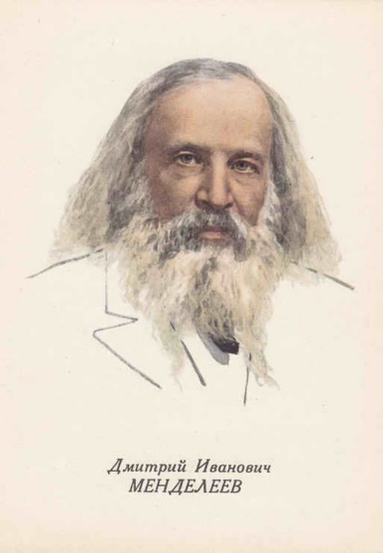**«У НАС ЗЕМЛЯ ОДНА» 5-11 КЛАССЫ (АБУБЕКЕРОВА С.С.)**

**СРЕДА**

1. **ИНТЕГРИРОВАННЫЙ УРОК-КОНФЕРЕНЦИЯ**

**«Д.И. МЕНДЕЛЕЕВ УЧЕННЫЙ И ЧЕЛОВЕК» 10-11 КЛАССЫ (ТЕМИНДАРОВА О.Я., ШАНДИЕВА К.Т., КОЛДАСОВА С.С., КУЛУМАЕВА И.С.)**

1. **СВОЯ ИГРА 9 -11 КЛАССЫ (НУРМАНБЕТОВА Н.Ш.)**

**ЧЕТВЕРГ**

1. **КОНКУРС СТИХОВ СОБСТВЕННОГО СОЧИНЕНИЯ**

**«ДУШОЮ ЮНОГО ПОЭТА» 5-11 КЛАССЫ**

**ПОСВЯЩЕННЫЙ Д.И. МЕНДЕЛЕЕВУ И ОХРАНЕ ОКРУЖАЮЩЕЙ СРЕДЫ.**

**2. «В ОБЪЕКТИВЕ ПРИРОДА»**

**(СНИМАЙТЕ ВСЁ ЧТО КАСАЕТСЯ ПРИРОДЫ, ПРИРОДНЫЕ ЯВЛЕНИЯ, ХИМИЯ И ФИЗИКА ВОКРУГ НАС, АСТРОНОМИЯ, МАТЕМАТИКА, УЧИТЫВАЕТСЯ УМЕНИЕ ОБЪЯСНИТЬ СНЯТОЕ НА ОБЪЕКТИВ)**

**3.КОНКУРС РИСУНКОВ И ПЛАКАТОВ НА ЭКОЛОГИЧЕСКУЮ ТЕМАТИКУ.**



**4.КОНКУРС ПОДЕЛОК ИЗ ПРИРОДНОГО МАТЕРИАЛА**

**5.ОТКРЫТЫЙ УРОК ПО АЛГЕБРЕ**

**«ЭКОЛОГИЯ И ФОРМУЛЫ СОКРАЩЁННОГО УМНОЖЕНИЯ» 7 КЛАСС (КОЛДАСОВА С.С.)**

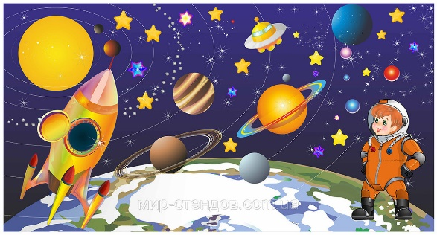**ПЯТНИЦА**

1. **ОТКРЫТЫЙ УРОК МАТЕМАТИКИ**

**«ЭКОЛОГИЧЕСКОЕ ПУТЕШЕСТВИЕ В КОСМИЧЕСКУЮ ДАЛЬ» 6 КЛАСС АБУБЕКЕРОВА С.М.**

1. **ОТКРЫТЫЙ УРОК МАТЕМАТИКИ**

**«КРАСНАЯ КНИГА ДАГЕСТАНА» 5 КЛАСС (ТАНГАТАРОВА Г.Ш.)**

1. **СВОЯ ИГРА 7-8 КЛАССЫ (ШАНДИЕВА К.Т.)**

**СУББОТА**

1. **ИГРА «К ДОСКЕ!» 5-11 КЛАССЫ (НУРМАНБЕТОВА Н.Ш.)**
2. **ЭКОЛОГИЧЕСКИЙ СУББОТНИК**

**УЧИТЕЛЯ ШМО ЕМЦ И КЛАССНЫЕ РУКОВОДИТЕЛИ**